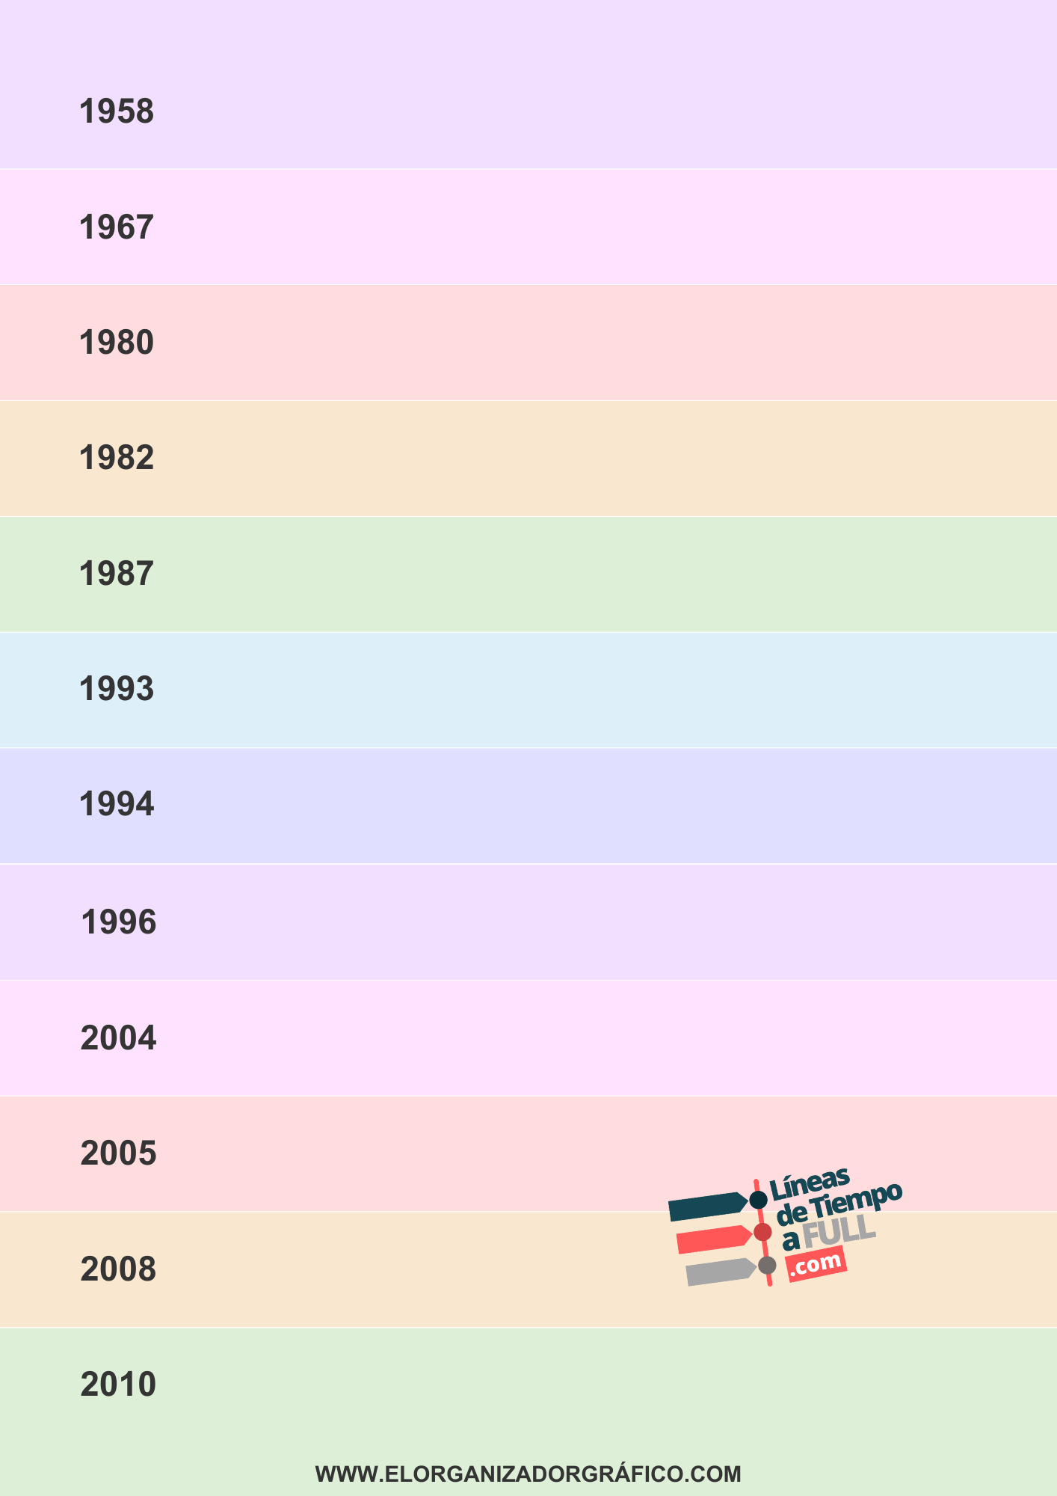

**Fundación de la ARPA en EEUU, con el objetivo de crear comunicaciones directas entre ordenadores.**

**Nace ARPANET, una red de ordenadores que reunía las mejores ideas de MIT, NPL Y RC.**

**Aparece el primer motor de búsqueda con texto completo: WebCrawler. Permitía a los usuarios realizar una búsqueda por palabras en cualquier web. Se inauguran las primeras tiendas en línea. Entre ellas, Amazon e eBay.**

**HISTORIA DE INTERNET**

**Tim Berners-Lee, empieza a desarrollar el lenguaje HTML, las direcciones URL y HTTP. En 1991 publica la primera página web.**

**Rick Skrenta, un estudiante de instituto de 15 años programa el llamado Elk Cloner para los Apple II. El primer virus de la historia.**

**HypeCard introduce por primera vez el concepto de hipertexto en las computadoras de Apple.**

**El gobierno de EEUU levanta la prohibición y permite la integración de redes y empresas privadas. La web se convierte en dominio público.**

**Larry Page y Sergey Brin lanzan un proyecto que llevaría a la creación del buscador por excelencia de hoy en día: Google.**

**Nacen Facebook, Gmail, Flickr y Vimeo.**

**Nace YourTube y Twitter.**

**Nace Google Chrome.**

**Nace Instagram y Pinterest.**